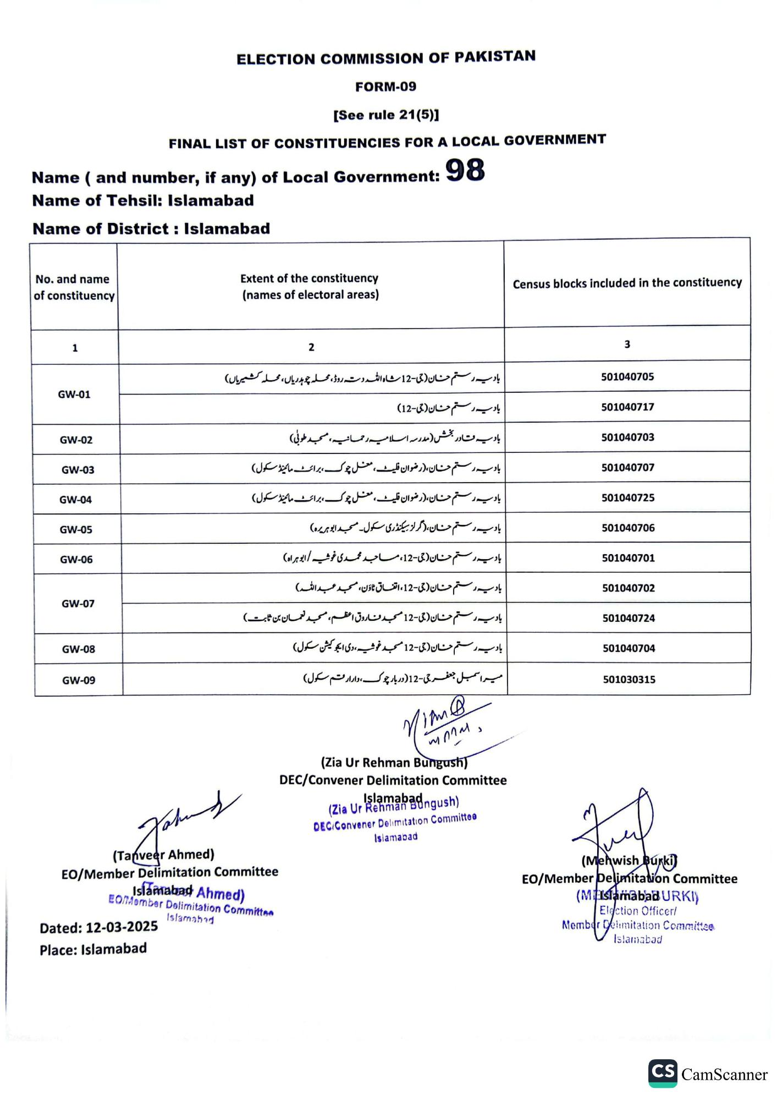
ELECTION COMMISSION OF PAKISTAN
FORM-09
[See rule 21(5)]
FINAL LIST OF CONSTITUENCIES FOR A LOCAL GOVERNMENT
Name (and number, if any) of Local Government: 98
Name of Tehsil: Islamabad
Name of District: Islamabad
No. and name of constituency
1
GW-01
GW-02
GW-03
GW-04
GW-05
GW-06
GW-07
GW-08
GW-09
Extent of the constituency (names of electoral areas)
2
بادیه رستم حسان (جی-12 شاہ اللہ دستہ روڈ، محلہ چوہدریاں، محلہ کشمیریاں)
بادیه رستم حسان (جی-12)
بادیه مادر بخش (مدرسہ اسلامیہ رحمانیہ، مسجد طوبی) بادیه رستم حسان (رضوان فلیٹ ، معضل چوک، برائٹ مائینڈ سکول) بادیه رستم حنان رضوان فلیٹ، معضل چوک، برائٹ مائینڈ سکول) بادیه رستم حسان، گر لز سیکنڈری سکول۔ مسجد ابو ہریرہ) بادیه رستم حسان (جی-12 ، مساجد محمدی خوشیه / ابوہراہ) بادیہ رستم حسان (جی-12، اتفاق ٹاؤن، مسجد عبد الله) بادیه رستم حسان ( جی - 12- مسجد فاروق اعظم، مسجد نعمان بن ثابت)
بادی رستم حسان (جی -12- مسجد خوشی ، دی ایجو کیشن سکول)
میر اسمبل جعفر جی - 12 ( دربار چوک ، دارارقم سکول)
зать
(Tanveer Ahmed)
EO/Member Delimitation Committee
Islamabad Ahmed)
EO/Member Delimitation Committee
Dated: 12-03-2025 Place: Islamabad
Islamabad
Nim@
(Zia Ur Rehman Bungush)
J
DEC/Convener Delimitation Committee
Islamabad
(Zia Ur Rehman 38ngush)
DEC/Convener Delimitation Committee
Islamabad
Census blocks included in the constituency
3
501040705
501040717
501040703
501040707
501040725
501040706
501040701
501040702
501040724
501040704
501030315
(Mehwish Burki
EO/Member Delimitation Committee (MIslamabad URKI)
Election Officer/ Member Delimitation Committee Islamabad
CS CamScanner

